ROADMAP PENGABDIAN KEPADA MASYARAKAT



PROGRAM STUDI S1 KEBIDANAN
SEKOLAH TINGGI ILMU KESEHATAN MAJAPAHIT
2022

Kata Pengantar

Puji Syukur kehadirat Tuhan Yang Maha Esa karena atas limpahan rahmat-Nya sehingga kami dapat menyelesaikan Roadmap pengabdian kepada masyarakat , ini merupakan salah satu kompenen penting dalam penyelenggaraan Tridharma Perguruan Tinggi. Penyusunan roadmap dilakukan dalam rangka mengarahkan kegiatan pengabdian kepada masyarakat oleh dosen agar dapat mencapai standar yang telah ditentukan Program Studi S1 Kebidanan.
Penyusunan Pedoman bertujuan untuk menentukan bidang keilmuan yang dimiliki oleh dosen sehingga menjadi acuan dalam penyusunan pengabdian kepada masyarakat dilingkungan Program Studi. Roadmap ini dimaksudkan dalam pemenuhan pemikiran-pemikiran yang terintegrasi dalam kegiatan Pendidikan, Penelitian dan pengabdian kepada masyarakat yang akan dilaksanakan oleh dosen Program Studi S1 Kebidanan.
Pendoman Roadmap pengabdian kepada masyarakat memiliki alur yang jelas dan mempunyai dampak yang jelas dalam pemecahan masalah yang ada di masyarakat dan Pendidikan, sehingga membuka kesempatan bagi dosen dan mahasiswa dalam berkolaborasi secara kreatif dan inovatif dalam kegiatan Penelitian sesuai dengan tema-tema yang telah ditentukan.
Kami menyadari masih banyak kekurangan dalam penyusunan Pedoman ini, oleh karena itu kami sangat mengharapkan kritik dan saran demi perbaikan dan kesempurnaan roadmap ini. Kami mengucapkan terima kasih kepada berbagai pihak yang telah membantu proses penyelesain buku ini, Semoga roadmap ini dapat memberikan manfaat dan konstribusi tidak hanya pada lingkungan prodi tapi juga bagi masyarakat umum khususnya para pemerhati kesehatan dan pendidikan kebidanan.

Mojokerto, Maret 2022

Penyusun

BAB 1
PENDAHULUAN
- Latar Belakang
Roadmap pengabdian kepada masyarakat merupakan salah satu unsur Tridharma Perguruan Tinggi yang ditetapkan oleh Lembaga Penelitian (LPPM) STIKES Majapahit. Roadmap dijadikan payung dalam pengelolaan penelitian dan pengabdian kepadamasyarakat serta sebagai upaya untuk melibatkan seluruh peminatan keilmuan yang ada diprogram studi.
STIKES Majapahit perlu adanya penyusunan Roadmap pengabdian kepada masyarakat yang bertujuan untuk menyelesaian masalah yang ada dimasyarakat serta memiliki unsur penting dalam pengembangan hasil-hasil penelitian yang terinegrasi dalam pendidikan.
Penelitian diselaraskan dengan riset jangka panjang dengan arah pembangunan kesehatan terutama kesehatan Ibu dan Anak. Roadmap ini merupakan acuan Penelitian untuk dosen program studi kebidanan program sarjana dan program studi pendidikan profesi bidan dalam upaya pengembangan penelitian dibidang Kebidanan sesuai dengan visi program studi.
Sebagai tenaga pendidik yang profesional dosen mempunyai tugas mentrasformasikan, mengembangkan dan menyebarluaskan Ilmu Pengetahuan dan teknologi melalui Tridharma Perguruan Tinggi. Dosen dituntut untuk menghasilkan karya inovatif dibidang ilmu yang menjadi tanggung jawabnya serta menghasilkan karya-karya yang inovatif dalam kegiatan penelitian dan pengabdian kepada masyarakat. Hasil dari kegiatan penelitian harus terintegrasi pada mata kuliah sebagai pengembangan keilmuan kebidanan.
Dalam pencapaian visi dan misi STIKES Majapahit maka disusunlah Roadmap pengabdian kepada masyarakat guna menyusun rencana-rencana penelitian prodi sarjana dan pendidikan profesi bidan sesuai dengan Renstra LPPM dan Prodi. Penyusunan roadmap dalam penelitian dan pengabdian didasarkan pada analisis kebutuhan masyarakat dan disesuaikan dengan visi dan misi program studi kebidanan program sarjana dan pendidikan profesi bidan.
Unggulan dari prodi sarjana dan pendidikan profesi bidan adalah Mom and Baby Care. Sesuai unggulan tersebut perlu dilakukannnya penelitian sebagai pengembangan keilmuan sehingga dapat memberikan layanan kesehatan terutama pelayanan kebidanan yang tidak hanya mengutamakan fisik, namun dari beberapa pendekatan spritual. Dalam pelayanan kebidanan harus ada keseimbangan penanganan masalah dari segi fisik dan spritual dengan menggunakan kearifan lokal, Indonesia mempunyai potensi dalam terapi holistic care asuhan kebidanan ibu dan anak.

- Kebijakan
Kebijakan dalam penelitian dalam perencaan, pelaksanaan dan pelaporan penelitian dan pengabdian tercamtum dalam keputusan Direktur. Adapun kebijakan dalam dalam perencanaan, pelaksanaan dan pelaporan pengabdian pengabdian kepada masyatakat di STIKES Majapahit tercamtum pada :
1. Rencana Strategis STIKES Majapahit tahun 2017 – 2022
2. Renstra Lembaga Penelitian dan Pengabdian Masyarakat STIKES Majapahit tahun 2017 – 2022

- Tujuan
Roadmap pengabdian kepada masyarakat STIKES Majapahit memiliki tujuan untuk meningkatkan kualitas dan kuantitas dalam kegiatan penelitian yang merupakan bagian dari tridharma perguruan tinggi. Dengan adanya roadmap ini menjadi arahan terhadap penelitian bagi dosen dan melibatkan mahasiswa sehingga terciptanya relevansi dan kesinambungan pada jangka waktu sesuai dengan Restra.
Tujuan penyusunan Roadmap adalah :
- Mengarahkan dosen dalam kegiatan penelitian agar sesuai dengan tema yang mengacu pada visi dan misi
- Mengarahkan indikator dalam pencapaian hasil luaran penelitian yang berkualitas dan mempunyai dampak nyata di masyarakat.
- Mencapai penelitian sesuai dengan standar nasional pendidikan perguruan tinggi.
- Menjadi acuan dalam penelitian yang baik yaitu dapat mengatasi masalah kesehatan ibu dan anak dengan pendekatan holistic care / Mom and Baby Care.

- Manfaat
Adanya dasar yang jelas dalam sebuah pengabdian akan menghasilkan sebuah pengabdian yang mempunyai dampak kepada masyatakat. Dengan demikian adanya roadmap akan memberikan pedoman dalam pembuatan tema dalam sebuah pengabdian. Dengan demikian tema pengabdian dosenakan di tetapkan sesuai dengan roadmap yang sudah di tentukan program studi sarjana dan pendidikan profesi bidan.
BAB 2
LANDASAN PENGEMBANGAN PROGRAM STUDI S1 KEBIDANAN
SEKOLAH TINGGI ILMU KESEHATAN MAJAPAHIT

- VISI PROGRAM STUDI
Pada tahun 2038 menghasilkan lulusan pendidikan profesi bidan yang profesional dalam mengembangkan menerapkan IPTEKS kesehatan di bidang asuhan kebidanan ibu dan anak serta berwawasan global.
Pernyataan tentang Visi Program Studi memiliki makna, yaitu:
- Tahun 2038
- Lulusan Pendidikan Profesi Bidan
- Profesional dalam mengembangkan menerapkan IPTEKS kesehatan
- Bidang asuhan kebidanan ibu dan anak, mempunyai makna mampu melaksanakan asuhan kebidanan secara menyeluruh kepada sasaran asuhan yaitu ibu dan anak.
- Berwawasan Global mempunyai makna pemberian asuhan secara paripurna asuhan kebidanan ibu dan anak dengan mengadopsi terapi komplementer dari beberapa negara yang secara evidance based bermanfaat agar ibu selama menjalani masa hamil, bersalin, nifas nyaman dan aman serta bayi baru lahir yang sehat

- Misi Program Studi
Program Studi Pendidikan Profesi Bidan merumuskan Misi untuk mencapai Visi yang telah di tentukan, antara lain:
1. Mengembangkan pendidikan yang profesional dalam IPTEKS kesehatan di bidang asuhan kebidanan ibu dan anak serta berwawasan global,
2. Mengembangkan penelitian yang profesional dalam IPTEKS kesehatan di bidang asuhan kebidanan ibu dan anak serta berwawasan global,
3. Mengembangka pengabdian masyarakat yang professional dalam IPTEKS kesehatan bidang asuhan kebidanan ibu dan anak serta berwawasan global.

- Tujuan Program Studi
Berpijak pada visi dan misi, tujuan yang akan dicapai Program Studi Pendidikan Profesi Bidan dalam menyelenggarakan pendidikan tinggi adalah:
1. Menghasilkan lulusan yang professional dalam IPTEKS kesehatan di bidang asuhan kebidanan ibu dan anak serta berwawasan global.
2. Menghasilkan penelitian yang professional dalam IPTEKS kesehatan di bidang asuhan kebidanan ibu dan anak serta berwawasan global.
3. Menghasilkan pengabdian masyarakat yang profesional dalam IPTEKS kesehatan di bidang asuhan kebidanan ibu dan anak berwawasan global.

- Strategi Program Studi
Strategi dalam kegiatan dalam penelitian didasarkan dalam bentuk perencanan, pelaksanaan dan pelaporan pengabdian kepada masyarakat. Adapun uraian dalam perencaaan, pelaksanaan dan pelaporan pengabdian kepada masyarakat dapat dijabarkan sebagai berikut
- Perencanaan
Perencanaan pada kegiatan penelitian didasarkan pada renstra LPPM STIKES Majapahit. Perencanaan kegiatan penelitian disesuaikan dengan keahlian bidang ilmu peneliti pada program sarjana dan pendidikan profesi bidan. Peniliti melakukan penelitian sesuai dengan tema unggulan program studi yaitu asuhan kebidanan dengan pendekatan holistik care serta sesuai dengan alokasi Kegiatan penelitian disesuaikandengan bidang ilmu yang ditekuni oleh dosen, dibuktikan dengan mata kuliah yang diajarkan. Ilmu yang ditekuni merupakan bidang keahlian dosen yang menjadi dasar atau tema dalam melaksanakan kegiatan penelitian yang sejalan dengan mata kuliah yang diajarkan. Hasil dari kegiatan penelitian menunjang dalam kegiatan pembelajaran yaitu terintgrasi dalam pada mata kuliah.
Pemilihan unggulan prodi merupakan salah satu bentuk masukan dari pihak internal dan eksternal dalam perumusan kurikulum prodi sarjana dan pendidikan profesi bidan, yaitu pelayanan kebidanan dengan pendekatan holistic care / Mom and baby care yang tercermin pada mata kuliah, penelitian dan pengabdian kepada masyarakat.
- Pelaksanaan
Pelaksanaan penelitian dan pengabdian di program program studi kebidanan program sarjana sudah memakai Standart Operational Prosedur (SOP) yang tercantum didalam renstra penelitian. Bentuk pelaksanaan SOP dapat dibuktikan dari proses pengajuan, penetapan pelaporan penelitian oleh prodi sarjana dan pendidikan profesi bidan.
Pelaksanaan pengabdian kepada masyarakat berdasarkan keilmuan dosen yang inovatif sesuai dengan masalah dimasyarakat melalui penerapan hasil penelitian sesuai dengan SOP. Dalam pelaksanaan SOP kegiatan penelitian dan pengabdian kepada masyarakat oleh lembaga penelitian dan pengabdian kepada masyarakat mengacu pada SOP yang ditetapkan oleh lembaga penjamin mutu STIKES Majapahit.
- Pelaporan Penelitian
Pelaporan penelitian merupakan hasil dari proses akhir dalam kegiatan penelitian dan pengabdian kepada masyarakat. Kegiatan pelaporan meliputi kegiatan dari peninjauan luaran yang dijanjikan dan proses pertanggung jawaban keuangan dalam sistem pelaksanaan pengabdian. Hasil pelaksanaan dalam penelitian dan pengabdian akan diseminasikan kepada mahasiswa dan dijadikan telah kasus pembelajaran kepada mahasiswa.

- Metode
Salah satu upaya dalam peningkatan kualitas dalam penelitian dan pengabdian. STIKES Majapahit membentuk roadmap dalam penelitian. Adapun proses penyusunan roadmap dalam penelitian STIKES Majapahit sebagai berikut :
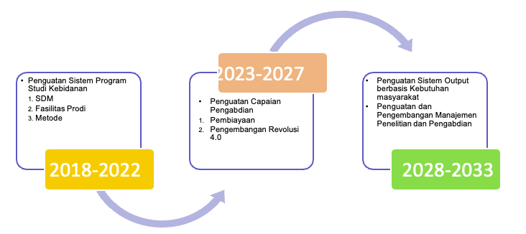
Adapun kegiatan dalam penyusunan Roadmap pengabdian kepada masyarakat dilaksanakan dalam tiga tahap kegiatan sebagai berikut:
- Kegiatan dalam penguatan sistem
Bentuk kegiatan yang sudah dilaksanakan dalam kegiatan pada tahap pertama adalah
    - Peningkatan kualitas pendidik dalam pelatihan, seminar dan workshop
    - Pengusulan kegiatan dalam pengabdian disesuaikan dengan penelitian dan mata kuliah yang di minati.
    - Pelaksanaan kegiatan diseminasi hasil dari kajian ilmu sesuai dengan minat tenaga pendidik
- Kegiatan penguatan capaian pengabdian
    - Publikasi standar nasional
    - Pengembangan pendidik sesuai dengan unggulan program studi
    - Standar pembiayaan dalam pelaksanaan pengabdian
    - Pengembangan kontribusi mahasiswa dalam pengabdian
- Penguatan sistem output , penguatan dalam penelitian dan pengabdian
    - Pengembangan penelitian tingkat nasional dan international
    - Peningkatan pembiayaan dalam pengabdian
    - Pengembangan pengabdian berbasis HaKI

BAB 3
ROADMAP PENGABDIAN KEPADA MASYARAKAT
PRODI S1 KEBIDANAN

- Definisi Sustainable Development Goals (SDGs)
Sustainable Development Goals (SDGs) adalah sebuah program pembangunan berkelanjutan dimana didalamnya terdapat 17 tujuan dengan 169 target yang terukur dengan tenggat waktu yang ditentukan. SDGs adalah agenda pembangunan dunia yang bertujuan untuk kesejahteraan manusia dan planet bumi. SDGs merupakan hasil dari proses yang bersifat partisipatif, transparan, dan inklusif terhadap semua suara pemangku kepentingan dan masyarakat selama 3 tahun lamanya. SDGs akan mewakili sebuah kesepakatan yang belum pernah ada sebelumnya yang terkait dengan prioritas- prioritas pembangunan berkelanjutan di antara 193 Negara Anggota.

- Tujuan Sustainable Development Goals (SDGs)
Tujuan Pembangunan Berkelanjutan/Sustainable Development Goals (TPB/SDGs) adalah agenda 2030 yang merupakan kesepakatan pembangunan berkelanjutan berdasarkan hak asasi manusia dan kesetaraan. TPB/SDGs berprinsip Universal, Integrasi dan Inklusif, untuk meyakinkan bahwa tidak ada satupun yang tertinggal atau disebut NO ONE LEFT BEHIND. SDGs mempunyai 17 tujuan dengan 169 target, dimana tujuan dan target-target dari SDGs ini bersifat global serta dapat diaplikasikan secara universal yang dipertimbangkan dengan berbagai realitas nasional, kapasitas serta tingkat pembangunan yang berbeda dan menghormati kebijakan serta prioritas nasional.
Tujuan dari Sustainable Development Goals (SDGs) yang dikutip dari Bappenas antara lain sebagai berikut:
- Menghapus Segala Bentuk Kemiskinan.
- Mengakhiri Kelaparan, Mencapai Ketahanan Pangan dan Peningkatan Gizi, dan Mencanangkan Pertanian Berkelanjutan.
- Menjamin Kehidupan yang Sehat dan Meningkatkan Kesejahteraan Penduduk di Segala Usia.
- Menjamin Kualitas Pendidikan yang Adil dan Inklusif serta Meningkatkan Kesempatan Belajar Seumur Hidup untuk Semua.
- Mencapai Kesetaraan Gender dan Memberdayakan Semua Perempuan dan Anak Perempuan.
- Menjamin Ketersediaan dan Manajemen Air dan Sanitasi secara Berkelanjutan.
- Menjamin Akses Terhadap Energi yang Terjangkau, Dapat Diandalkan, Berkelanjutan, dan Modern.
- Meningkatkan pertumbuhan ekonomi yang merata dan berkelanjutan, tenaga kerja yang optimal dan produktif, serta pekerjaan yang layak untuk semua.
- Membangun Infrastruktur Tangguh, Mempromosikan Industrialisasi Inklusif dan Berkelanjutan dan Mendorong Inovasi.
- Mengurangi Ketimpangan Dalam dan Antar Negara.
- Membuat Kota dan Pemukiman Penduduk yang Inklusif, Aman, Tangguh, dan Berkelanjutan.
- Menjamin Pola Produksi dan Konsumsi yang Berkelanjutan.
- Mengambil Tindakan Segera untuk Memerangi Perubahan Iklim dan Dampaknya.
- Melestarikan Samudera, Laut, dan Sumber Daya Kelautan secara Berkelanjutan untuk Pembangunan Berkelanjutan.
- Melindungi, Memulihkan, dan Meningkatkan Pemanfaatan secara Berkelanjutan terhadap Ekosistem Darat, Mengelola Hutan secara Berkelanjutan, Memerangi Desertifikasi, dan Menghentikan dan Memulihkan Degradasi Lahan dan Menghentikan Hilangnya Keanekaragaman Hayati.
- Meningkatkan Masyarakat yang Inklusif dan Damai untuk Pembangunan Berkelanjutan, Menyediakan Akses terhadap Keadilan bagi Semua, dan Membangun Institusi yang Efektif, Akuntabel dan Inklusif di Semua Tingkatan.
- Memperkuat Sarana Pelaksanaan dan Merevitalisasi Kemitraan Global untuk Pembangunan Berkelanjutan.

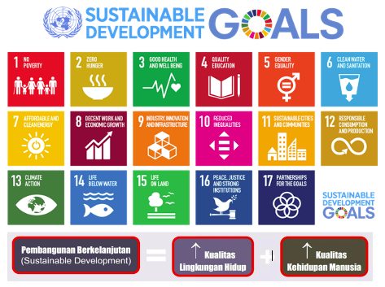

Gambar 1. Sustainable Development Goals (SDGs) Tahun 2030

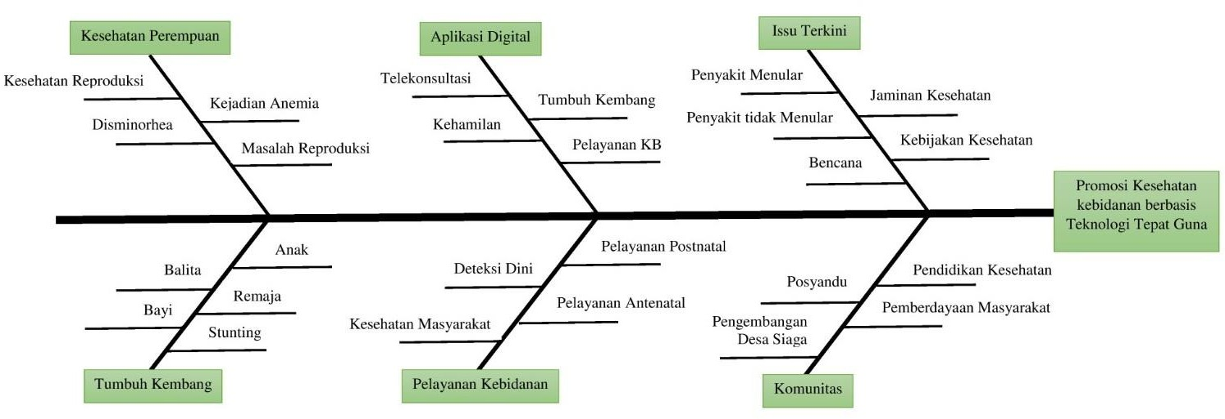

Roadmap dalam pelaksanan pengabdian kepada masyarakat di susun untuk melaksanakan integrasi sistem penelitian yang ada. Penyusunan dalam pengabdian kepada masyarakat diwujudkan dalam bentuk pengabdian yang berfokus dalam kognitif, afektif dan psikomotor dalam hasilnya.
Produk luaran dalam penelitian ini bertujuan dalam mewujudkan luaran pegabdian kepada masyarakat yang berupa jurnal lokal, jurnal nasional, jurnal terindek terindeks scoppus sinta 4-6 dan mempunyai nilai HaKI. Sedangkan luaran tambahan dalam penelitian disesuikan dengan fokus tujuan dalam penelitian yang ada. semua luaran dalam penelitian akan mewujudkandalam penelitian yang tepat guna dalam masyarakat.

